2024年山东省网络安全宣传创意大赛网络安全科普短文
网络强国战略思想，是习近平新时代中国特色社会主义思想的重要组成部分，是做好网信工作的根本遵循。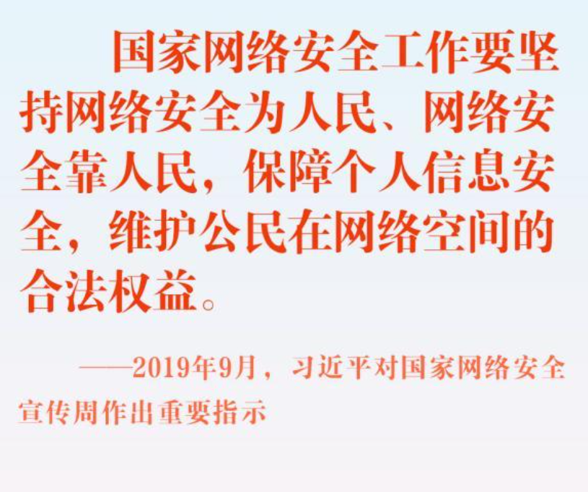
加快实施网络强国战略，直接关系中国综合国际竞争力的提升。信息化、网络化是当今世界最显著的特征之一。信息化、网络化在发达国家引领再工业化，在发展中国家则带动城镇化、市场化和农业现代化。建设网络强国已成为提升一国综合国际竞争力的必由之路。这是当今世界各国都竞相发展和普及互联网、注重网络强国建设的内在动因。

加快实施网络强国战略，有助于中国经济技术发展转型。经过30多年的改革开放，中国经济由高速增长进入中高速增长的新常态。与此同时，中国经济技术发展面临三个历史性拐点：一是由数量规模型向质量效益型转变，二是由引进消化型向开放融通型转变，三是由学习模仿型向自主创新型转变。能否顺利实现经济技术发展转型，不仅关系稳增长、调结构、促改革、惠民生、防风险政策措施的贯彻落实，关系适应和引领经济发展新常态的大局，而且直接影响“两个一百年”奋斗目标的实现。加快实施网络强国战略，可为经济技术发展转型提供强大动力。
2021年6月，泸州某医院遭受网络攻击，造成全院系统瘫痪。泸州公安机关迅速调集技术力量赶赴现场，指导相关单位开展事件调查和应急处置工作。经调查发现，该医院未制定内部安全管理制度和操作流程，未确定网络安全负责人，未采取防范计算机病毒和网络攻击、网络侵入等危害网络安全行为的技术措施，导致被黑客攻击造成系统瘫痪。泸州公安机关根据《中华人民共和国网络安全法》第二十一条和五十九条之规定，对该院处以责令改正并警告的行政处罚。

部分单位在信息化建设和应用中，存在“重应用，轻防护”的思想，对网络安全工作不重视、安全防护意识淡薄，未严格按照法律要求履行网络安全主体责任，存在较大安全隐患和漏洞被黑客利用进行攻击，导致部分信息系统或数据遭到破坏。公安机关通过开展“一案双查”，对于相关单位未履行安全管理义务情况开展调查并给予行政处罚，倒逼单位主动整改，切实履行网络安全保护义务。
网上收到的图片、链接，可能是犯罪团伙在“投毒”。2023年6月，福州公安机关发现，以崔某珊、傅某等为首的犯罪团伙招募大量成员，发送带有“木马”的电子邮件、图片、链接和程序，对企业、个体商户的计算机信息系统实施“投毒”，非法获取大量的公司和个人数据，向境外诈骗团伙提供精准目标。

7月，专案组在重庆、海南、河南等5省市抓获崔某珊、傅某等犯罪嫌疑人8名，现场提取固定“木马”样本7个，排查全国受害企业、个体商户2000余家。
建设网络强国，是以习近平同志为核心的党中央高瞻远瞩、审时度势，着眼信息革命时代潮流和发展大势，从党和国家事业发展全局出发作出的重大决策。习近平总书记以马克思主义政治家、思想家、战略家的深邃洞察力、敏锐判断力、理论创造力，从历史和现实相贯通、国际和国内相关联、理论和实际相结合的宽广视角，提出了网络强国战略目标，坚定而清晰地描绘出网信事业的发展方向，带领全党全国人民牢牢把握信息革命历史机遇，开创了网络强国建设崭新篇章。回首十年发展历程，我们更加深刻认识到习近平总书记作出这一重大决策的站位之高、思考之深、谋划之远，更加深刻体会到建设网络强国重大而深远的战略意义。
征程万里风正劲，奋楫扬帆再出发。新时代新征程，我们要更加紧密地团结在以习近平同志为核心的党中央周围，坚持以习近平新时代中国特色社会主义思想特别是习近平总书记关于网络强国的重要思想为指导，踔厉奋发、勇毅前行，向着习近平总书记指明的网络强国战略目标阔步迈进，为全面建设社会主义现代化国家、全面推进中华民族伟大复兴作出新的更大贡献！

